黄山学院成人教育缴费流程
一、扫描下方二维码或者关注“黄山学院财务处”微信公众号，点击“微信缴费”。


二、输入学号和密码登录：2020级学生缴费学号为以“9”打头的11位财务缴费虚拟学号，2021级学生缴费学号即为身份证号码；原始密码为hsu@身份证后六位（其中身份证号x均为小写）。
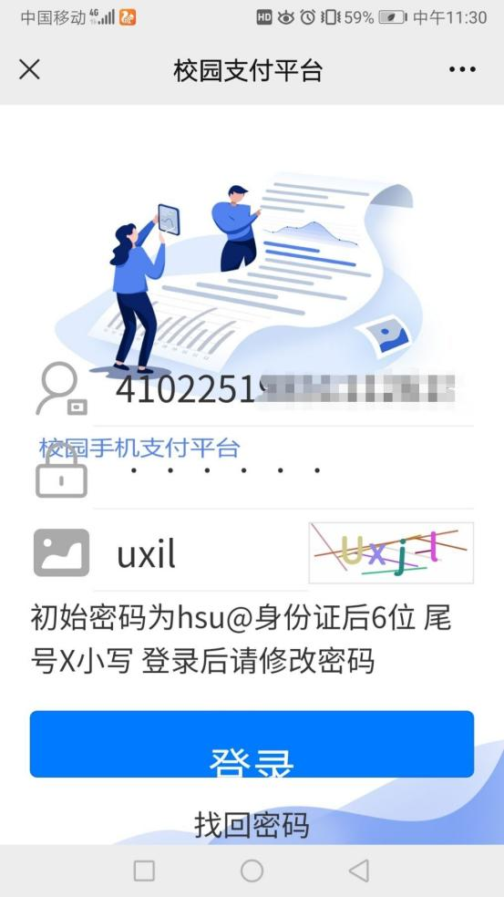

三、登录成功之后进入如下主页面，核对姓名信息之后，点击“学生缴费”。


四、选择缴费年度：22-23学年度。
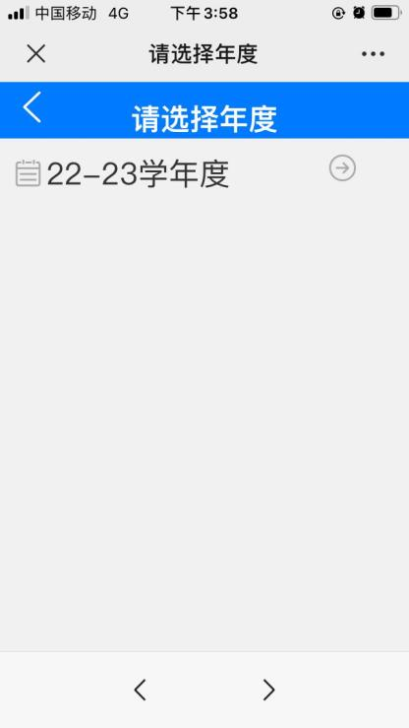

五、选择缴费类别“非税费用缴纳”，进入“收费明细”页面缴费。
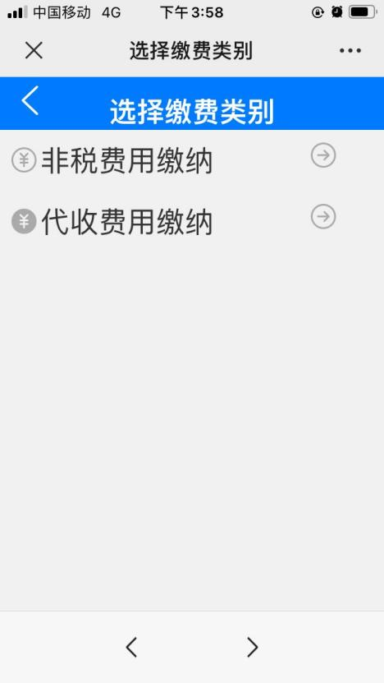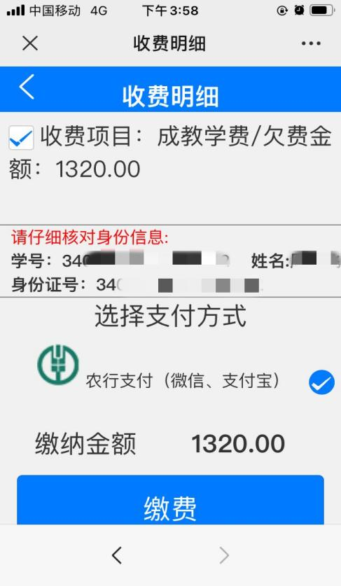

注：如有疑问请联系黄山学院财务处张老师，联系方式：13733057016。

如果通过hsu@身份证后6位还是无法登录，可通过登录界面的密码找回功能修改
使用密码找回时：2021级学生，学号和身份证号都输入身份证号；
2020级学生，学号为9开头的，身份证号输自己身份证号。
身份证号码带X的一定要小写。

